在线学习答题参与步骤

**第一步：**关注中国政府网微信公众号

扫描下方二维码，关注中国政府网微信公众号，也可在微信公众号中搜索“中国政府网”或“zhengfu”。

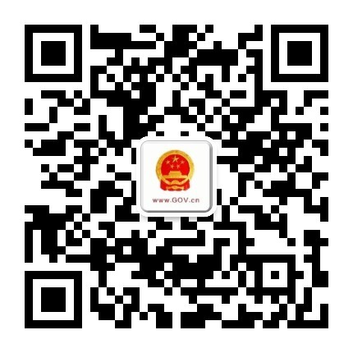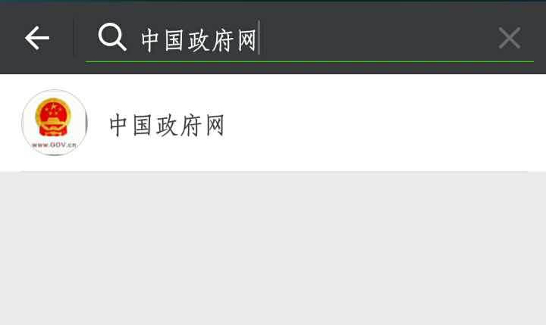

**第二步：**点击“中国政府网”微信公众号菜单栏“有奖答题”——“进入客户端赢流量”，下载国务院客户端。

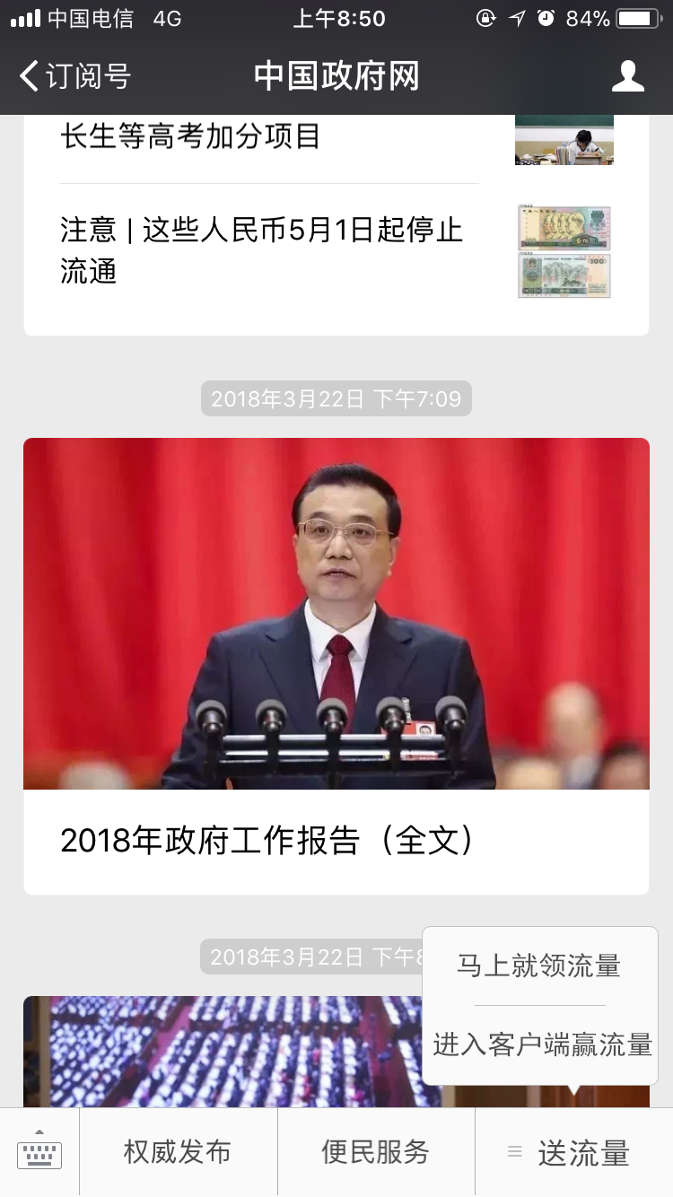

**第三步：**进入国务院客户端参与“测一测，2018政府工作报告知多少”答题活动。

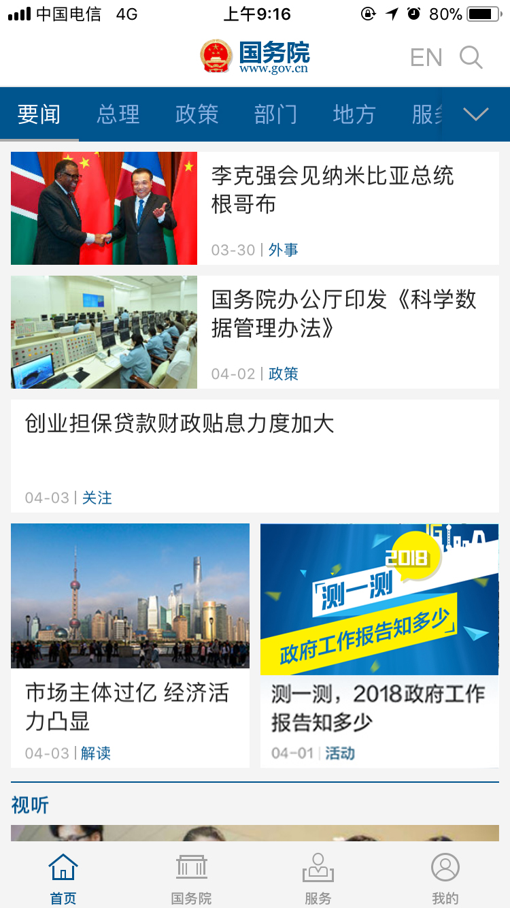

**第四步：**全部答对者请在相应页面填写手机号码和验证码。

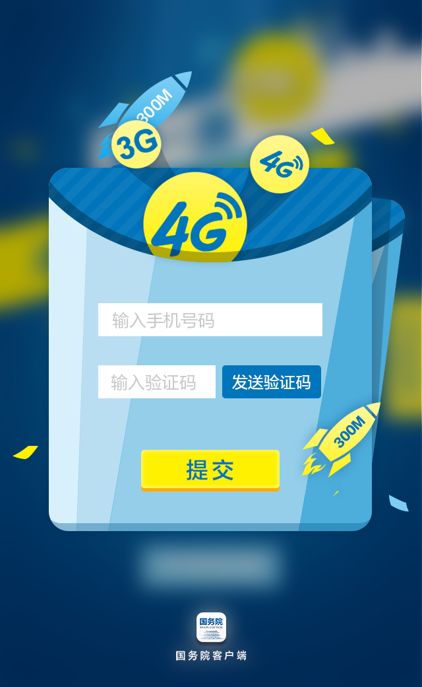

备注：答题题目从题库中随机抽取，10个题目全部答对者将于次月获赠300M手机流量，4月参与活动获奖用户将于5月获赠流量，5月参与活动获奖用户将当月获赠流量。网友可多次答题，不重复获奖。每个手机号码只能获赠1次流量，每日流量赠送配额有限，先到先得。